# **[깃허브(GitHub)] 브랜치(Branch)의 개념 및 흐름**

# **브랜치(Branch)란?**

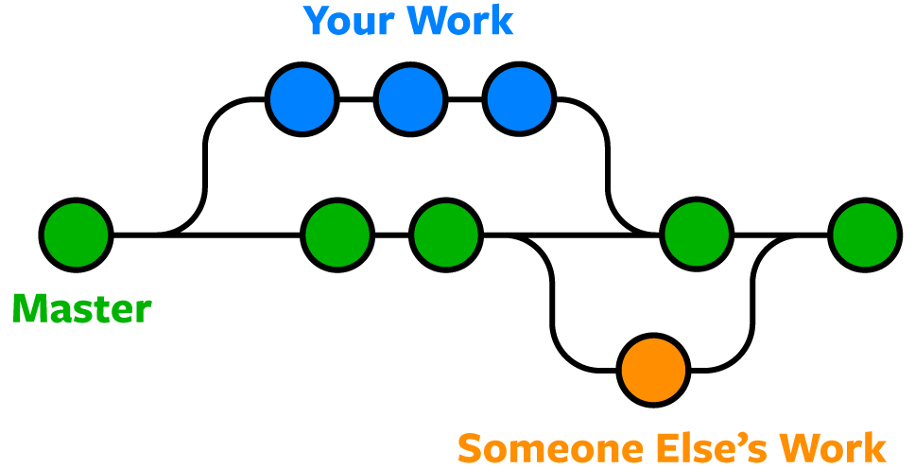

* 브랜치는 사용자가 독립적으로 작업을 진행할 수 있도록 돕는 작업 흐름이다.
* 하나의 개발 프로젝트에 참여하는 개발자 A, B가 동시에 작업해야 하는 경우,
  + 위 예시처럼 개발자 A가 먼저 작업을 완료한 뒤, 개발자 B가 이어서 순차적으로 작업할 만큼 현실에서는 넉넉한 시간을 주지 않는다.
  + 개발 기간 동안 개발자 **A와 B가 담당할 기능을 미리 정하고 동시에 작업하는 경우가 대부분**이다.
* 깃허브에서 브랜치는 여러 작업을 각각 **독립된 공간에서 진행할 수 있도록 하는 기능**이다.
* 하나의 브랜치는 독립된 워크스페이스, 인덱스, 로컬 레포지토리, 리모트 레포지토리 공간을 가진다.
* 보통 main이라는 기본 브랜치 위에서 작업했으며, 브랜치 위에 새로운 브랜치를 생성해 독립된 작업 공간을 만들 수 있다.
* 이처럼 브랜치를 이용하면 하나의 프로젝트에서 **여러 사람이 동시에 본인의 작업을 진행**할 수 있다.

# **[ 브랜치를 이용한 작업 흐름 ]**

1. **각 개발자는 메인 브랜치에서 각자 자신이 작업할 새로운 브랜치를 만든다.**
2. 각 개발자는 본인이 만든 브랜치 위에서 작업한다.
3. 깃 호스팅 서버를 쓰지 않는 경우,
   * **작업 완료 후 작업한 브랜치를 메인 브랜치에 머지한다.**
   * 로컬 레포지토리의 메인 브랜치가 업데이트 되었으므로, 리모트 레포지토리에도 푸시하여 최신 내역을 공유한다.
4. 깃 호스팅 서버를 쓰는 경우,
   * **작업 완료 후 리모트 레포지토리의 자신이 작업한 브랜치를 푸시**한다.
   * **리모트 레포지토리에서 메인 브랜치로 풀 리퀘스트(PR, Pull Request)를 진행**한다.
   * 협업하는 다른 개발자에게 리뷰를 받는다.
   * **리뷰 및 합의 후 메인 브랜치에 머지**한다.